ИННОВАЦИОННЫЕ ТЕХНОЛОГИИ РАЗВИТИЯ СВЯЗНОЙ РЕЧИ
У ДЕТЕЙ ДОШКОЛЬНОГО ВОЗРАСТА

Н. А. Горохова,
воспитатель высшей категории
МБДОУ «Полазненский детский сад 2»
рп. Полазна,
Добрянский городской округ
Пермский край

Одной из главных проблем стоящих перед педагогами ДОУ, является формирование правильной связной речи у дошкольников. Успешное решение этой задачи необходима как для подготовки детей к предстоящему школьному обучению, так и для комфортного общения с окружающими.
С каждым днём всё более актуальным становится введение в обучение детей дошкольного возраста инновационных технологий, формирующие творческие способности, не стандартное видение мира и новое мышление.
Инновационные технологии в ДОУ- это новые способы, методы и приёмы обучения дошкольников, обеспечивающие эффективное достижение результата педагогической деятельности.
Инновационные технологии
Существует множество инновационных технологий для развития связной речи у дошкольников. Рассмотрим технологии , которые мы используем в нашей группе:
1. Сказкотерапия
2. Скрайбенг
3. Синквейн
4. Друдлы
Сказкотерапия- один из основных инновационных методов развития речи, который мы используем в нашей группе.
При сказкотерапии применяют приём словесно-режиссёрской игры словесного комментирования. Совместной словесной импровизации.
С помощью сказкотерапии формируется связная речь, активизируется словарь детей, формируется культура речи, развивается слуховая память ребёнка.
Скрайбенг (от английского-набросать эскизы или рисунки)- инновационная технология представления информации, в которой речь человека иллюстрируется на лету на листе белой бумаги.
Использование скрайбенга в формировании связной речи у детей дошкольного возраста существенно увеличивает эффективность процесса запоминания, повышает его объём, обогащает словарный запас, развивает речь, способствует передачи детьми текста в соответствии с его содержанием и развивает творческое воображение дошкольников.
Разновидности скрайбенга
1 Скрайбенг рисованный – параллельно с текстом рисуются картинки, схемы, записываются ключевые слова.
Перед нами елочка,
Шишечки, иголочки,
Шарики, фонарики,
Зайчики и свечки,
Звезды, человечки.
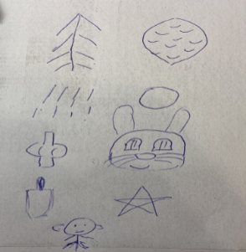
2 Скрайбенг – аппликация
На лист бумаги или на другой любой фон выкладываются и наклеиваются готовые изображения соответствующие звучащему текста.
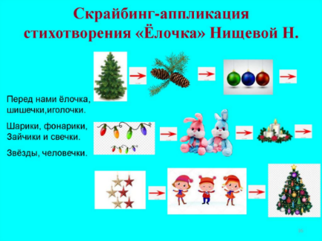
3 Скрайбенг магнитный – похож на аппликационный, единственное различие – готовые изображения крепятся на магнитную доску.
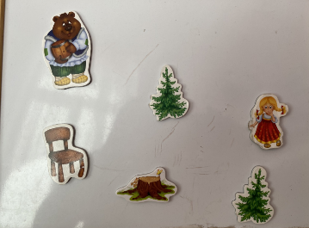
4 Скрайбенг компьютерный – при создания компьютерного скрайбенга используются специальные программы.
Синквейн с французского языка переводится как пять строк, представляет собой пятистрочную строфу нерифмованного стихотворения
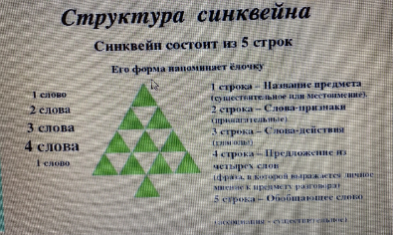
Составление синквейнов
Дети составляют синквейн при помощи наводящих вопросов Кто? Что? Какой? Что делает? Отвечая на вопросы по определённому алгоритму, дети создают свои устные нерифмованные стихотворения.
Котёнок
Чёрненький, пушистый
Играет, спит, ест
Он мой лучший друг
Домашнее животное
Синквейн можно составить по стихам, мультфильмам сказкам, жизненным ситуациям и т. д. Благодаря технологии синквейна отрабатываются навыки составления предложений, дети учатся соблюдать интонацию, пополнится словарный запас, осуществляется подготовка к краткому пересказу.
Друдл-это абстрактная картинка, которую необхходимо разгадать. Глядя на друдл, необходимо предложить идею того, что изображено.
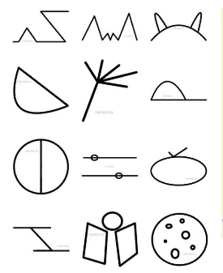
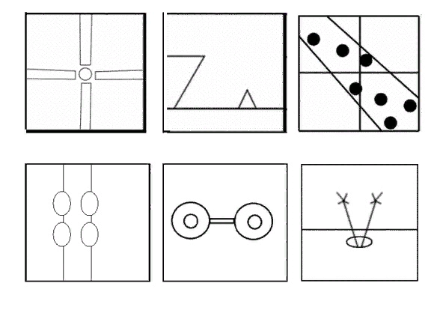
Метод друдлов позволяет развивать образное мышление, креативное воображение (Я учусь видеть необычное в обычном) Происходит развитие связно речи, когда ребёнок придумывает и проговаривает то, что воображает. Происходит активизация словаря, обогащение словарного запаса. При общении с ребёнком мы стараемся обговорить линии фигуры, задаём вопросы На что похоже? А что ты можешь здесь дорисовать? Ребёнок отвечает проговаривает слова, звуки.
Игры с друдлами
В этой игре необходимо придумать свои идеи глядя на картинки. Чтобы придумать больше вариантов можно смотреть на рисунок под разными углами, мысленно поворачивать рисунок и делать его объёмным
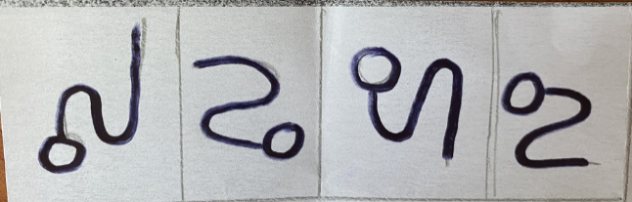 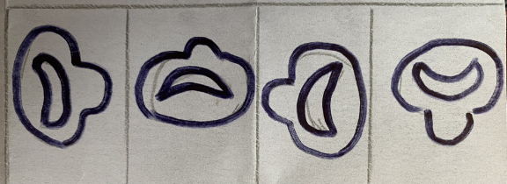
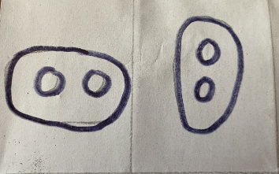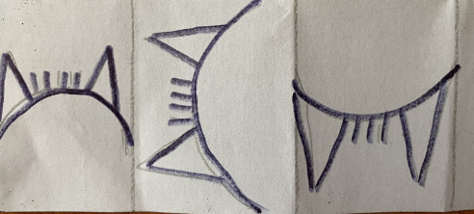

Список литературы
- Алексеева М.М. Методика развития речи и обучения родному языку дошкольников
М.М. Алексеева, В.И. Яшина. – М., Асаdеm А, 2000. – 400 с.
- Бородич А.М. Методика развития речи детей дошкольного возраста [Текст] / А.М.
Бородич –М., Просвещение, 1981- 256 с.
- Гербова В.В. Учусь говорить [Текст] / В.В. Гербова – М., Просвещение, 2000.- 159 с.
- Сохин Ф.А. Развитие речи детей дошкольного возраста [Текст] / Ф.А. Сохин – М., 1984. –
234 с.
- Ушакова О.С. Занятия по развитию речи в детском саду [Текст] / О.С. Ушакова – М.,
Просвещение, 1993- 288 с.

